Пожарная безопасность ВДНХ находится под надежной охраной профессионалов
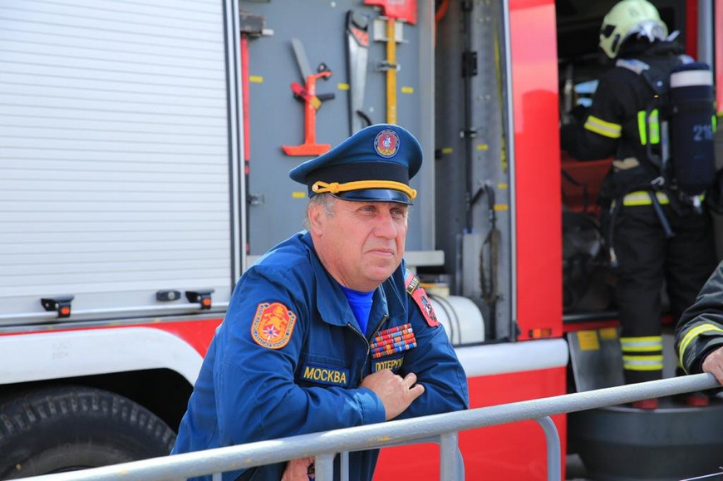
Иван Васильевич Потеруха за 39 лет работы в пожарной охране столицы приобрел авторитет опытного тушилы, грамотного руководителя и мудрого наставника для молодого поколения. Сегодня он возглавляет пожарно-спасательный отряд, обеспечивающий безопасность ВДНХ.
Иван Васильевич для коллег и молодых пожарных является авторитетным профессионалом и примером преданности профессии пожарный. За время службы он награжден 4 государственными наградами и 26 ведомственными медалями и знаками отличия, а также ему присвоено звание Почётный пожарный Москвы.
В юности Иван Потеруха хотел поступать в автодорожный институт, но судьба распорядилась иначе. В 1981 году его призвали на срочную военную службу в московскую пожарную часть 5103, где он c начала проходил службу в должности пожарного, а затем был назначен водителем начальника штаба бригады по пожаротушению полковника Александра Матвеевича Жуковского. Иван возил Жуковского с пожара на пожар и видел мужество работы пожарных. Для молодого солдата полковник Жуковский, как истинный тушила, стал примером для подражания, и Иван решил тоже стать пожарным.
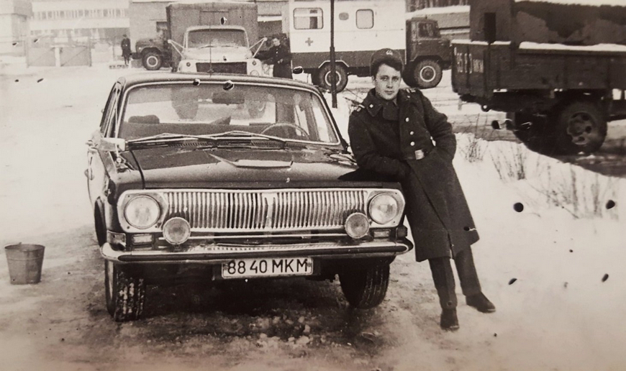
После окончания срочной службы он остался на сверхсрочную и успешно окончил школу прапорщиков, а в 1987 году Иван Потеруха завершил обучение в Ленинградском пожарно-техническом училище и продолжил службу в пожарном гарнизоне столицы. В 1989 году Иван Васильевич участвовал в тушении пожара и спасении людей в гостинице «Турист». В сложной обстановке он организовал звенья газодымозащитной службы и лично возглавил звено по поиску пострадавших. Благодаря его грамотным действиям, только караулом 23 пожарной части, было спасено 28 человек. За проявленное мужество И.В.Потеруха был награждён государственной медалью «За отвагу на пожаре».
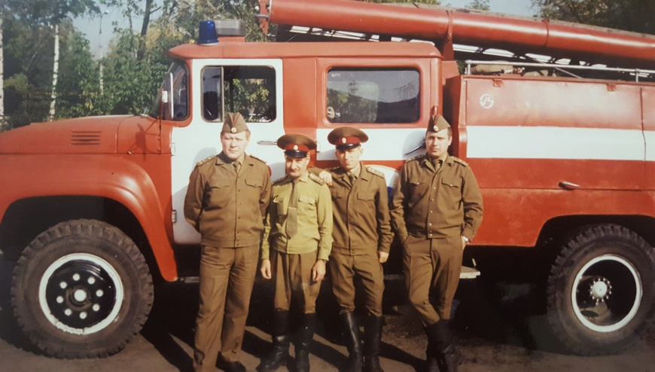
В 2001 году его назначили заместителем начальника по материально-техническому обеспечению Управления по СВАО ГУ МЧС России по г. Москве. Одиннадцать лет он успешно обеспечивал пожарных и части округа всем необходимым, одновременно выезжал в качестве руководителя тушения пожаров и принимал участие в ликвидации многих крупных пожаров.
С 2012 года Иван Васильевич Потеруха возглавлял 22 пожарно-спасательный отряд Федеральной противопожарной службы, в состав которого входили восемь пожарных частей на северо-востоке столицы общей численностью более 500 человек. За время руководства все подразделения, которые находились в подчинении полковника И.В.Потерухи, достигали лучших результатов по оперативно-служебной деятельности и становились образцовыми среди отрядов и пожарных частей в городе Москве.
Иван Васильевич принимал участие в тушении сложных пожаров на территории Москвы и Московской области: пожар в здании телецентра «Останкино» 2013 года, ликвидация последствий взрыва в многоэтажном доме по улице Широкая, пожар 2014 года в гостиничном комплексе «Космос», в здании торгово-развлекательного центра «РИО» 2015 года и ряд других пожаров и происшествий.
Большой опыт работы в пожарной охране позволяет Ивану Васильевичу Потерухе успешно тушить пожары, грамотно руководить и обучать молодежь профессиональному ремеслу. Для своих подчинённых он не просто начальник, а мудрый наставник. Он старается научить, проверить готовность бойцов и техники, провести с ними воспитательные беседы, узнать какая атмосфера в коллективе.
В 2016 году, после выхода на пенсию в звании полковника внутренней службы, Ивану Васильевичу предложили возглавить новый отряд Пожарно-спасательного центра Москвы (ПСО № 216), который обеспечивает пожарную безопасность Выставки достижений народного хозяйства — огромного исторического памятника площадью 325 гектаров с более 600 зданиями и 120 памятниками архитектуры.
В то время в отряде было 32 человека и 1 единица техники, но за три года, благодаря усилиям И.В.Потерухи, отряд вырос и сегодня в нем почти 100 опытных работников, 40 из них — это специалисты по профилактической работе, а на вооружении отряда находится 5 единиц техники. В круглосуточном режиме сотрудники отряда № 216 Пожарно-спасательного центра проводят профилактические мероприятия на территории ВДНХ, оперативно выявляют недостатки и оказывают помощь руководителям организаций по соблюдению правил противопожарного режима. За 4 года на территории ВДНХ крупных пожаров не допущено. В прошлом году указом Мэра Москвы за образцовое исполнение служебных обязанностей и большой вклад в укрепление пожарной безопасности столицы Ивану Васильевичу было присвоено звание «Почётный пожарный города Москвы».
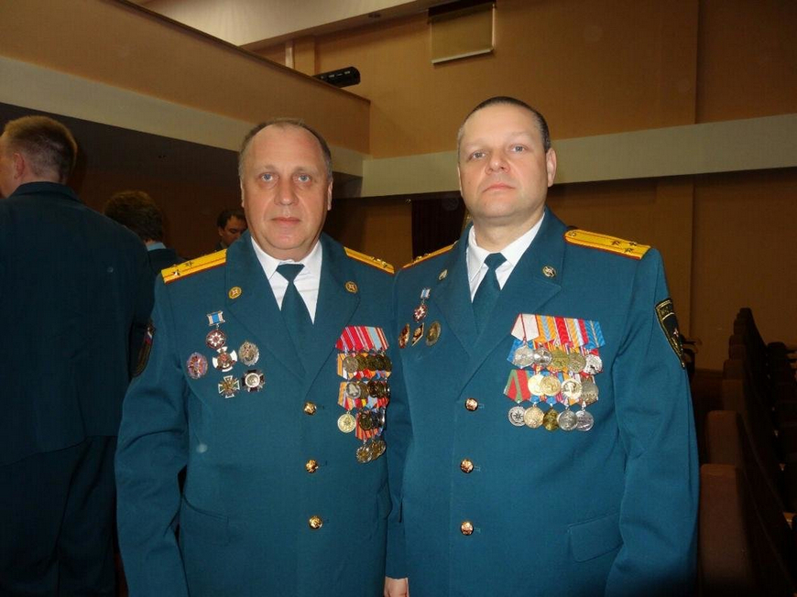
Сегодня основная работа пожарно-спасательного отряда № 216 сосредоточена на обеспечении пожарной безопасности павильона № 75, где оборудуется временный госпиталь на 1800 койкомест для лечения больных коронавирусом. До поступления больных пожарные проводят ежедневное обучение персонала правилам пожарной безопасности и действиям при возникновении пожара или иных других происшествий до прибытия пожарно-спасательных подразделений.
В заключение следует отметить, что супруга Ивана Васильевича, Валентина Ивановна, тоже 25 лет проработала радиотелефонистом в пожарных частях Москвы, а дети продолжили семейную династию и работают в пожарной охране столицы: дочь Алена — в Пожарно-спасательном центре Москвы, а сын Илья после службы в Ногинском спасательном центре работает в пожарной части № 93. Общий стаж работы «пожарной семьи» составляет 80 лет!

